附件一：

垃圾分类房参考图

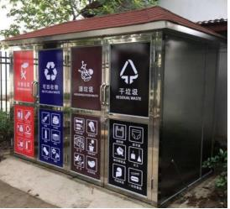
上图仅供参考，实际分为5个放置区（4个分类垃圾桶区、1个工具放置区）

